教案首页
授课题目 | 任务3.6 创建学生成绩透视表和透视图 |  |  | 类型 | 理实一体 | 学时 | 2
教学目标 | ［知识目标］：  能够创建数据透视表、数据透视图，查看不同类别数据占比情况。
教学目标 | ［能力目标］：  通过学习创建数据透视表、数据透视图，使同学们掌握创建的步骤和技巧，能够在实际全方位立体化交互式分析，将数据有效处理并分析等内容。
教学目标 | ［素质目标］：  培养学生的探究精神和自学能力；  培养学生分析和解决问题的能力；  让学生体验学以致用的乐趣，增强学习信心。
教学内容  及重难点 | 教学内容：数据透视表、数据透视图的创建方法；  教学重点：利用数据透视表/图分析、组织数据，并依据不同的分析目的生成不同的透视表/图；  教学难点；编辑数据透视表/图。
教学逻辑  思维导图 | 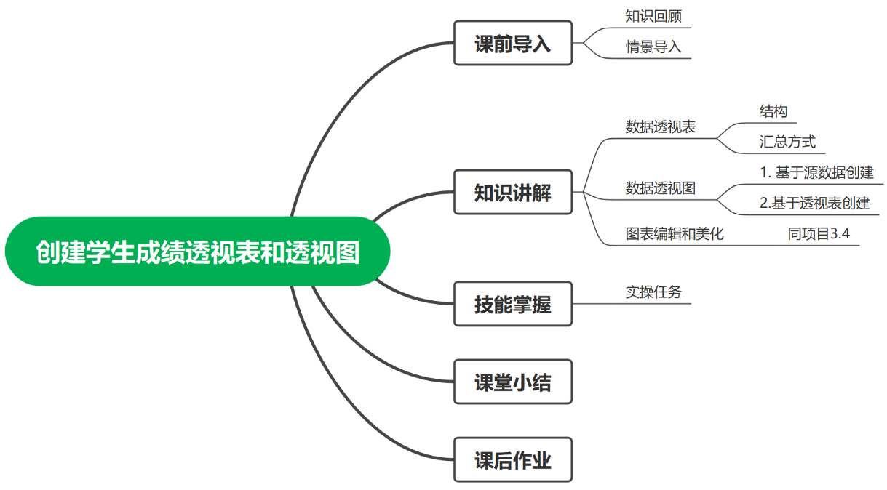
教学方法 | 讲授法、演示法、启发式、练习法、探究式。
能力训练 | 利用本节所学内容实现独立创建数据透视表，对数据进行全方位立体化交互式分析。
班级代码 |  | 所属专业 | 计算机应用技术
时间地点 | 年 月 日 ； 星期 第 节 ；教室号：

吉林水利电力职业学院课程教案用纸
教学环节 | 教 学 内 容 | 备 注
课程导入  知识讲解  、  技能操作  课堂小结  课后作业 | 1、课前回顾  提问：上节课我们学习了表格数据的统计分析方法，让我们来复习一下排序、筛选、分类汇总、合并计算。  2、导入新课  辅导员要对对各班学生的各科成绩做多层次，多角度的分析，：1. 每科成绩的平均分是多少？2.每个班各科的平均分是多少? 引出本课课题“数据透视表/图的使用”，学生听、思考、尝试用分类汇总、公式等学过的知识解决问题，激发起学生的学习兴趣和求知的欲望。  - 数据透视表  - 数据透视表介绍  数据透视表是一种可以从源数据中快速分类汇总大量数据并提取有效信息的交互式报表，帮助用户更多层次、多角度更深入地分析和组织数据。数据透视表集筛选、排序、分类汇总于一身。  为确保数据可用于数据透视表，数据源的中数据要求满足以下几点规则：  （1）数据源中没有空行和空列。  （2）数据源中没有自动小计。  （3）数据源中第一行包含列标题。  （4）数据源中每列是同一类型数据，不是文本与数字混合。  2. 数据透视表的结构  数据透视表由筛选器、行、列和值四个区域中的一个或多个区域组成，如下图所示。  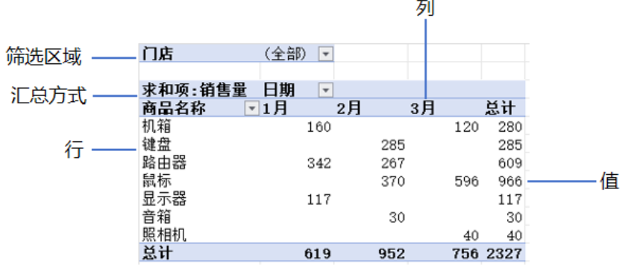  3. 提出任务：根据学生成绩表，以“姓名”为筛选字段，以“班级”为行字段，以“大学英语”、“大学数据”、“C语言”为求和项，创建数据透视表。  具体步骤如下：  - 打开指定素材文件夹下的 3.6 素材 .xlsx ”文件。  - 选中数据源中任一单元格。  - 单击【数据】选项卡下【数据透视表】按钮，弹出【创建数据透视表】对话框，在【请选择单元格区域】下选择源数据区域，在【请选择放置数据透视表位置】下默认选择【新工作表】单选按钮，单击【确定】按钮。  - 在弹出的【数据透视表】任务窗格中，将【字段列表】下的“姓名”字段拖至【筛选器】区域中，“班级”字段拖至【行】区域中，“大学英语”、“大学数学”、“ C语言”、“统计学”、“体育”字段拖至【值】区域中，字段拖动完即在新工作表【sheet2】中创建了数据透视表。  4. 数据透视表的汇总方式包括：求和、平均值、最大值、最小值和计数等。如想调整汇总方式，在【数据透视表】任务窗格中，单击【值】区域中的字段，弹出的菜单中，选择【值字段设置】选项，在【值字段设置】对话框进行设置。  - 数据透视图  - 数据透视图介绍  数据透视图为关联数据透视表中的数据提供图形表示形式。数据透视图与数据透视表是互相影响的，调整数据透视表中的字段和数据，数据透视图也将随着改变。  - 提出任务：依据创建的学生成绩数据透视表，创建数据透视图。  - 方法1：通过源数据创建数据透视图  - 选中源数据中的任一单元格，单击【插入】 【数据透视图】按钮，弹出【创建数据透视图】对话框，如图1所示，设置好源数据区域和放置位置，单击【确定】按钮，设置好源数据区域和放置位置，单击【确定】按钮，弹出【数据透视图】任务窗格。  - 【数据透视图】任务窗格与【数据透视表】任务窗格相似，拖动字段到相应区域中即可。  - 方法2：通过数据透视表创建数据透视图。  - 选中数据透视表中任一单元格。  - 单击【插入】选项卡下【数据透视图】按钮。  - 在弹出的【图表】对话框中，选择“柱形图”分类下的“簇状”子分类下的第一个柱形图缩略图，即完成数据透视图创建。  - 数据透视图的修改操作与普通图表的修改操作类似，这里不再赘述。  对学生成绩做多层次，多角度的分析，对学生成绩表创建数据透视表和数据透视图，效果如图所示。  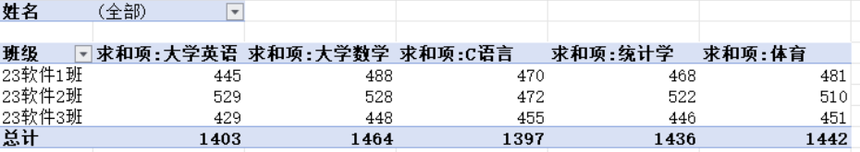  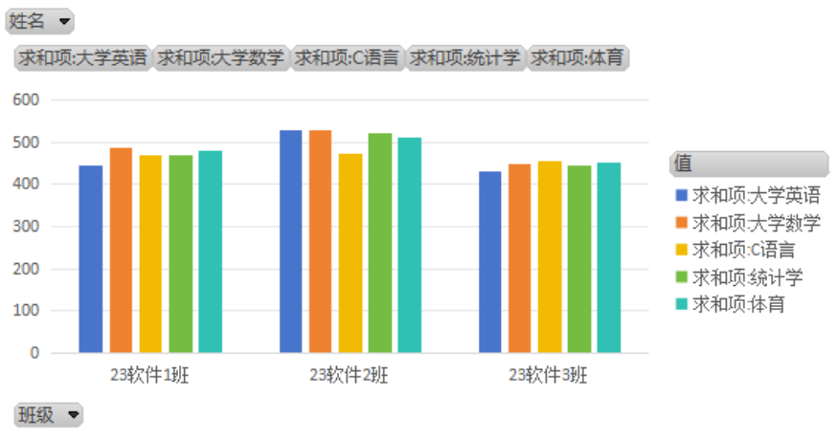  WPS可以根据表格中数据创建数据透视表、数据透视图，实现对数据多角度、多层次分析，还可以对透视表/图进行美化。  通过课后练习题来巩固WPS数据透视表/图的创建、编辑和美化的技巧方法。 | 时间：10min  教师引导，学生讨论  时间：25min  时间：20min  时间：30min  学生操作，教师巡回指导  时间：5min
板书设计 | 任务3.6 创建学生成绩透视表和透视图  - 透视表  - 介绍  - 结构  - 提出任务  - 透视图  - 介绍  - 提出任务（2种创建方法）
教学反思

